
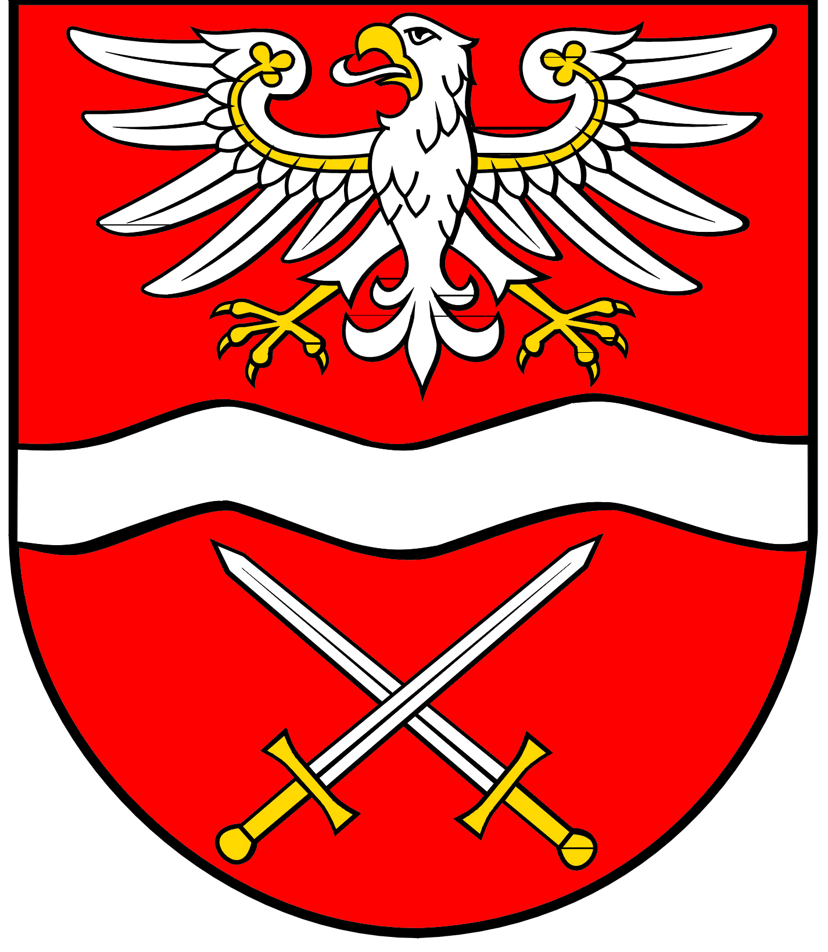
POWIATOWY

SZKOLNY ZWIĄZEK SPORTOWY

W SOCHACZEWIE

ul. marsz. Józefa Piłsudskiego 65, 96-500 Sochaczew, tel.: 46 864 18 30, faks: 46 864 18 71

Komunikat końcowy Międzypowiatowych Finałów XXVII
Mazowieckich Igrzysk Młodzieży Szkolnej
szkół ponadpodstawowych w piłce ręcznej chłopców

Sochaczew, 27 maja 2025 r.

LO W-W-wa ZS CKP Sochaczew 12:7
ZS RCKU Sochaczew – LO Komorów 8:8 (0:1) k
LO Siedlce – ZS CKP 12:11
NLO Stoczek – LO Komorów 16:13
LO W-wa – LO Siedlce 11:12
ZS RCKU – NLO Stoczek 10:19
A1 – B2 Siedlce – Komorów 15:10
A2 – B1 W-wa – Stoczek 9:14

V-VI ZS RCKU – ZS CKP 5:9
III Komorów – W-wa 4:10
I Siedlce – Stoczek 9:11

Kolejność turnieju:
- NLO Stoczek rejon Siedlce
- I LO Siedlce rejon Siedlce
- CLXIII LO W-wa rejon Warszawa
- LO Komorów rejon Sochaczew
- ZS CKP Sochaczew rejon Sochaczew
- ZS RCKU Sochaczew rejon Sochaczew

